X-MEN

Proyecto creado para detectar si un humano es mutante basándose en su secuencia de ADN. Se determinara si un humano es mutante, si encuentra, más de una secuencia de cuatro letras iguales, de forma oblicua, horizontal o vertical.

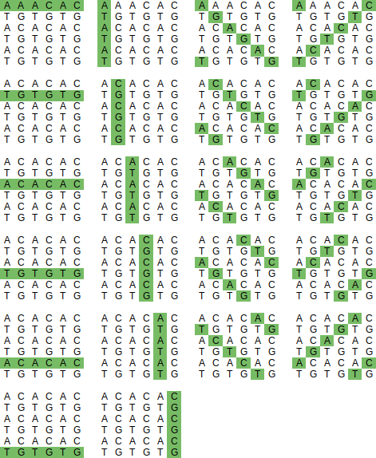
Determinar si un Humano es mutante

Para determinar si un Humano es mutante se forman todas las cadenas de caracteres posibles, recorriendo el arreglo como se muestra en la siguiente figura.

Por cada iteración se valida que cantidad de secuencias de 4 letras iguales hay en cada una de los arreglos formados. Cuando la cantidad de secuencias encontradas es mayor a 2, el servicio responde que el humano es mutante, de lo contrario responde que no es mutante.

Arquitectura de la aplicación

Componentes

La aplicación de despliega en un Container Instance de Azure el cual se conecta a dos base de datos, una Mongo para almacenar los ADN ingresados a la aplicación, y otra Redis utilizada para encolar las peticiones de escritura enviadas a la base de datos Mongo.

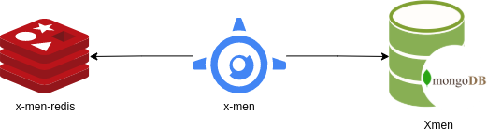

Estructura

La aplicación se divide en dos grades capas (Server y App).

En la capa Server esta Fibre como framework web y todas las clases que se utilizaran para exponer los servicios de la aplicación, también se encuentra los subscribers, que son otra forma en la que se consumen los servicios de la aplicación a través del patrón pub/sub.

En la capa App existen tres capas importantes (Adapter, Modules, Repository).

En la capa Adapter se encuentra el adaptador de Fiber, que permite desacoplar el código de framework. Para lograr esto, se crea una interfaz que esta compuesta por las interfaces de tipo Adapter que necesitan todos los módulos que están dentro de la capa modules

En la capa Repository se encuentran las clases necesarias para comunicarse con las bases de datos, al igual que en los Adapter, esta capa también expone una interfaz que esta compuesta por las interfaces de tipo Repository, que necesitan todos los módulos que están dentro de la capa modules

En la capa Modules se encuentra la lógica de negocio, la cual esta dividida por módulos, que para esta caso son Dna y Statistic cada uno de estos módulos es independiente del resto de la aplicación, lo cual permite que sea modificado sin alterar a los demás módulos. La comunicación con estos módulos se realiza por medio de interfaces (Controller, Service, Adapter, Repository), para desacoplar el modulo.

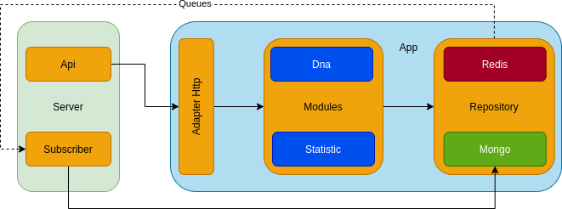

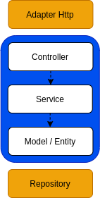
Modules

Los módulos que se encuentra dentro de la capa Modules, también tiene una estructura definida, que se compone de (Controller, Service, Model y Entity), donde los componentes de las capa inferiores no dependen de los componentes de las capas superiores, esto se hace para que los cambios que no estén relacionados a la lógica de negocio, no generen cambios en el código.

Diagramas de secuencia

Servicio IsMutan

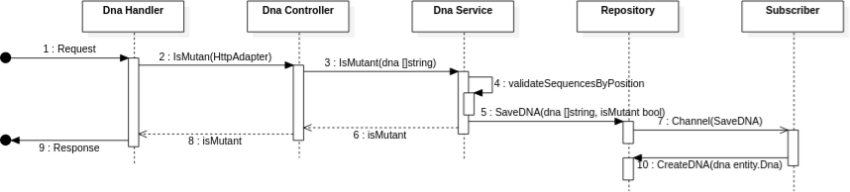

Servicio Stats

